Моисеева Э.И.,
Учитель биологии МКОУ Орьёвской СОШ
П. Орье, Саянский район,
Красноярский край
Технологическая карта урока по учебному предмету «Биология» в 5-ом классе на тему «Биология –наука о жизни»
Тип урока: | Урок усвоения новых знаний.
Авторы УМК: | В. В. Пасечник, С. В. Суматохин, Г. С. Калинова, Г. Г. Швецов, З. Г. Гапонюк. «Линия жизни» под редакцией В. В. Пасечника.
Цели урока: | Деятельностная: создание условий для формирования у обучающихся способности к открытию новых знаний через работу с текстом учебника, иллюстрациями, поиска решений проблемных вопросов, через сотрудничество с одноклассниками при обсуждении.  Образовательная: к концу урока каждый ученик будет знать:  Объектом изучения биологии являются живые организмы  Уметь:  Отличать живые организмы от объектов неживой природы,  Характеризовать живые организмы по ряду признаков.
Планируемые образовательные результаты (личностные, метапредметные, предметные): | Предметные: формирование представления о биологии как науке, о значении биологических знаний в современной жизни.  Метапредметные: формирование умений работать с разными источниками биологической информации.  Личностные: формирование интереса к изучению окружающей природы, интереса к получению знаний.
Оборудование: | Оборудование: мультимедийный проектор, экран, компьютер.
Образовательные ресурсы: | - Учебник Пасечник В.В. Биология. Бактерии, грибы, растения. 5 класс. М.: Дрофа, 2012;  - Презентация к уроку https://disk.yandex.ru/i/PxDItl5cVLGZzg;  - Видеофрагмент к уроку https://disk.yandex.ru/d/kJGTIUUcX_p5fw  - Оценочный лист. Приложение 1.  - Дидактические карточки – задание. Приложение 2.  - Рисунки. Приложение 3.

Ход урока
Этап урока | Содержание, деятельность учителя | Деятельность учащихся | УУД Планируемые результаты ( К- коммуникативные, Л-личностные, П-познавательные, Р-регулятивные) | Формы организации учебной деятельности
I. Мотивация к учебной деятельности,  - Создание ситуации успеха | 1) Урок начинается с приветствия учителем учащихся, пожелания хорошего настроения и плодотворного труда!  - Вниманию учащихся предлагается слайды 1, 2, 3 презентации см. https://disk.yandex.ru/i/PxDItl5cVLGZzg  Беседа по вопросам:  - Что знаете о живых организмах.  - Что изучает биология? | В ходе беседы о том, что учащиеся знают о живых организмах, все включаются в работу и отмечают: «Живые организмы – объект изучения биологии». | Л: оценивают ситуации  К: вступают в общую беседу. | Фронтальная
 | 2) Задание на экране слайда 4 презентации см. https://disk.yandex.ru/i/PxDItl5cVLGZzg | При выполнении данного задания учащиеся опираются на знания, полученные в начальной школе на уроках окружающего мира: из предложенного списка определяют объекты живой и неживой природы, одному из учащихся учитель предлагает ответ записать на доске. Ответ сверяется с ответом на слайде 5 презентации см. https://disk.yandex.ru/i/PxDItl5cVLGZzg  Учащиеся справляются с заданием ,делают отметки в оценочных листах см.приложение 1. | П: выбирают основания для классификации объектов  К: доносят свою позицию до других владея монологической речью. | Индивидуальная
II. Изучение нового материала.  Ситуация разрыва. | Учитель предлагает учащимся после просмотра видеофрагмента см. https://disk.yandex.ru/d/kJGTIUUcX_p5fw  на листах(схема Фишбоун) см.приложение 2 (на столах) и (демонстрируется слайд 6) прописать признаки, по которым выделили живые организмы в первом задании.  Учитель демонстрирует слайды 8-11 https://disk.yandex.ru/i/PxDItl5cVLGZzg  Учитель на данном этапе осуществляет консультативную работу. | Учащиеся просматривают фрагмент видеофильма, выполняют задание.  Затем проверяют правильность выполнения задания - слайд 7 см. https://disk.yandex.ru/i/PxDItl5cVLGZzg, делают отметки в оценочных листах. см. приложение1  Ребята сталкиваются с проблемой: для объектов неживой природы свойственны признаки живых организмов. Учащимся необходимо вернуться к цели урока: «Как отличить объекты живой природы от объектов неживой природы». Учащиеся получают картинки с изображением объектов живой и неживой природы см.приложение 3  Учащиеся анализируют, обсуждают способы решения проблемы, применяют признаки живых организмов, прописанных в схеме Фишбоуна, к объектам на рисунках, записывают свои версии на доске или на листах (обратная сторона листов с изображением скелета «Фишбоун»).  Ребята в итоге должны прийти к общему выводу, что живые организмы характеризуются не одним каким – то признаком, а сочетанием всех характерных признаков. Запись вывода в скелете «Фишбоун», проверка правильности слайд 12 презентации см. https://disk.yandex.ru/i/PxDItl5cVLGZzg | К: слушают собеседника и вступают с ним в диалог, задают вопросы  К.Сравнивают, анализируют, формулируют выводы.  Л. Оценивают результат. | Работа в парах
 |  |  |  | Фронтальная.
3. Закрепление учебного материала | Вопросы:  -Что является объектом изучения биологии?  -Как отличить живые организмы от объектов неживой природы?  -Какие признаки характеризуют живые организмы? | Беседа  Ребята завершают заполнение оценочных листов и выставляют оценки в соответствии с критериями оценивания. | П: учатся считывать информацию со схемы; | Фронтальная.
4.Рефлексия  -Значение биологических знаний в жизни человека. | Рефлексия проводится по вопросам:  Я знаю, что …  Я знаю, как …  Я знаю какие …  В конце урока учитель спрашивает обучающихся, нужны ли биологические знания в повседневной жизни, когда, где. | Отвечают на вопросы.  Выдвигают предположения,  Приводятся факты, которые можно найти в тексте, рисунке, личного опыта. | К: доносят свою позицию до других владея монологической речью.  П: выдвигают гипотезы и их обосновывают;  К: выражают свои мысли в соответствии с задачами и условиями коммуникации | Фронтальная.
5. Задание на дом. | Демонстрация слайда 13 презентации см.https://disk.yandex.ru/i/PxDItl5cVLGZzg

Приложение 1
Оценочный лист
Задание 1. Каждое задание оценивается одним баллом. Максимальный балл- 8
Баллы 1-8 _________________________________________________

Задание 2.Каждый правильно прописанный признак оценивается одним баллом. Максимальный балл – 5.
Баллы 1- 5______________________________________

Задание 3.Правильно сформулированный вывод, без биологических ошибок.
1 балл__________________________________________________________

Критерии оценивания
Количество баллов | Менее 7 баллов | 8-10 баллов | 11-12 баллов | 13-14 баллов
Оценка | 2 | 3 | 4 | 5

Приложение 2
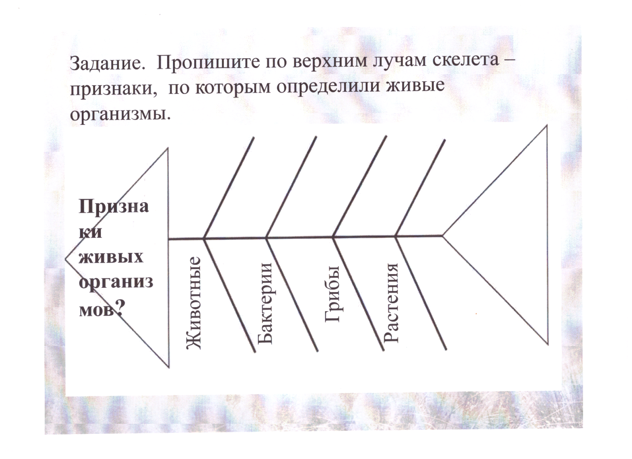

Приложение 3

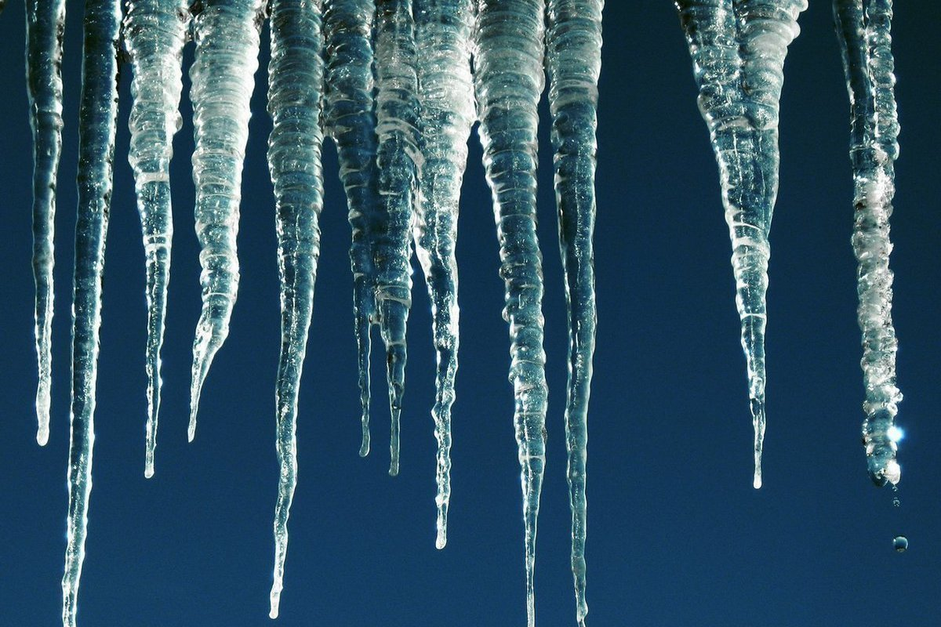

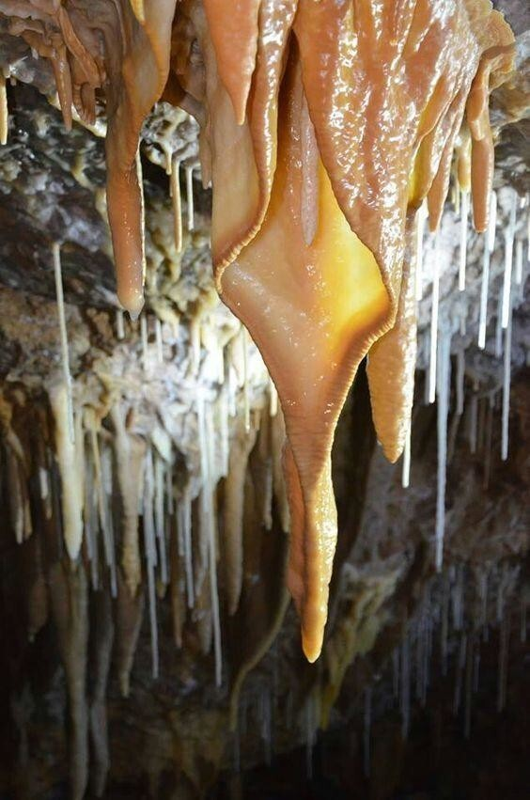
СОСУЛЬКИ, СТОЛОКТИТЫ - РАСТУТ



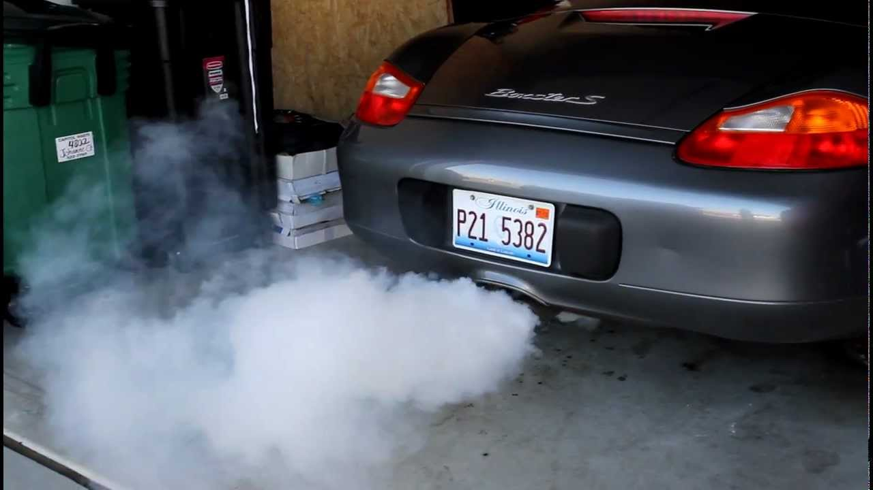

ДВИГАТЕЛЬ ВНУТРЕННЕГО СГОРАНИЯ АВТОМОБИЛЯ – ОБМЕН ВЕЩЕСТВ


КОМПЬЮТЕРНЫЕ ВИРУСЫ – РАЗМНОЖАЮТСЯ


КОМПЬТЕР – РЕАГИРУЕТ НА ДВИЖЕНИЯ МЫШИ (РАЗДРАЖИМОСТЬ)
